**КАРТОЧКИ**

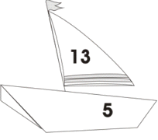 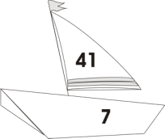 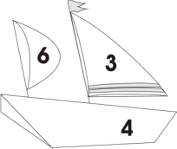 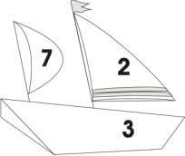 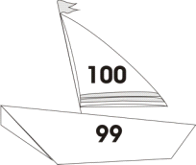

|  |  |  |
| --- | --- | --- |
|  | 8) | **15)** |
| 22) | 2) | 9) |
| 16) | 23) | 3) |
| 10) | 17) | 24) |
| 4) | 11) | 18) |
| 25) | 5) | 12) |
| 19) | 26) | 6) |
| 13) | 20) | 27) |
| 7) | 14) | 21) |